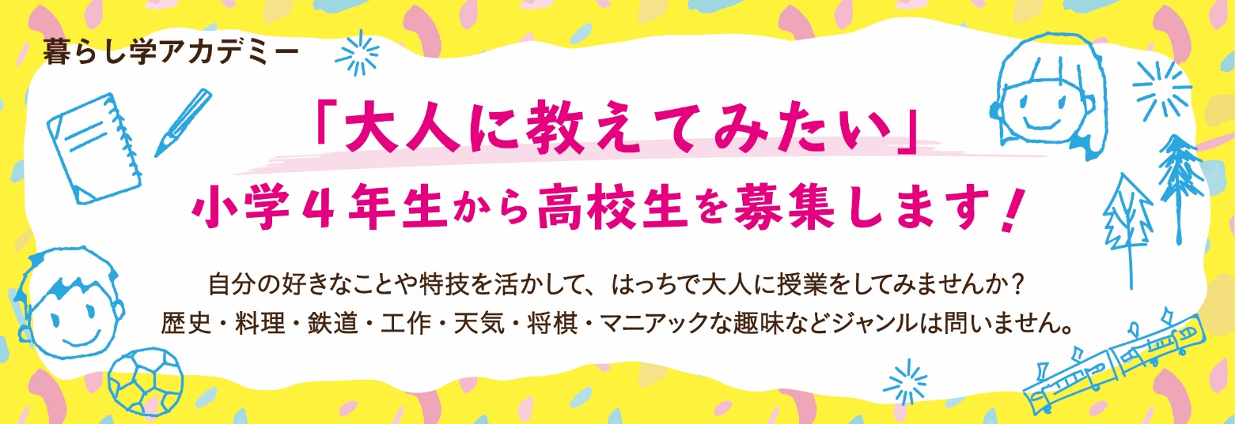

▼実施時期：①令和６年７月～11月 ②令和６年12月～令和７年３月（相談の上決定します）
▼募集締切：①令和６年５月31日（金） ②令和６年９月30日（月）
▼授業時間：30分程度
▼場 所：八戸ポータルミュージアム はっち館内（教えたい内容により、相談の上決定します）
▼募集対象：令和６年度小学４年生～高校生
▼募集数：６組程度（選考させていただきます）
▼受付方法：申込用紙をはっち１階インフォメーションへ持ち込み、又はメール・FAX・郵送で
お送りください。資料などがある場合は一緒にお送りください。（返却はいたしません）
選考の結果は郵送でご連絡します。
▼その他：保護者ご了承の上、ご応募ください。
本番前にリハーサルを行います。リハーサル日は相談の上決定します。
申込書
教えたいこと
希望する実施時期 |  | 月 日 ～ 月 日
氏 名 / 年 齢 |  | （ フリガナ ） 年齢  歳
保護者氏名 |  | 氏名
学校名 |  | 小学校・中学校  高等学校 年生
住 所 |  | 〒
連絡先 | 電話番号
 | Eメール
※記載された個人情報は八戸市個人情報保護条例に基づき厳重に管理し、目的外に使用しません。

［問合せ］八戸ポータルミュージアム はっち
〒031-0032 青森県八戸市三日町11-1
TEL:0178-22-8228 FAX:0178-22-8808 Eメール:hacchi@city.hachinohe.aomori.jp

